ACTA N° | 05 | FECHA | 03/07/2024
Entidad Contratante: | PERSONERÍA DE ITAGÜÍ
Objeto del Contrato: | Prestación de servicios profesionales de apoyo a la gestión, por su cuenta y riesgo sin vínculo laboral, para apoyar las funciones psicosociales de las delegaturas de Derechos Humanos, Penal y Familia; Derechos Colectivos y del Ambiente y atención al ciudadano.
Contrato No: | PSP05-2024
Contratista | LIZETH VALENTINA LOPEZ GIL
NIT O CC | 1.040.753.428
Valor del Contrato: | Cincuenta y un millones seiscientos cuarenta y cinco mil pesos ($51.645.000)
Disponibilidad Presupuestal
  246 | 31/01/2024
Registro presupuestal
  658 | 01/02/2024
Fecha de inicio: | 01/02/2024
Plazo de ejecución | Trescientos trece (313) días contados a partir de la firma del acta de inicio.
Fechas del contrato | Inicia 1º de febrero de 2024 y termina el 13 de diciembre de 2024.
Verificación del cumplimiento de los compromisos y/o actividades contempladas en el contrato | El contratista cumplió con las actividades estipuladas en el contrato PSP05-2024 por el período comprendido entre el 01/06/2024 al 30/06/2024.
  ACTIVIDADES DESCRITAS EN EL CONTRATO | DESCRIPCION U OBSERVACIONES
  1. Brindar apoyo profesional en el manejo, comprensión y superación de la situación que afecta a las víctimas del conflicto armado que consultan en nuestra entidad, cuando demanden de dicha atención. | Para el presente mes no se requirió este tipo de apoyo profesional para las víctimas.
  2. Brindar asesoría y apoyo a la comunidad en situación de vulnerabilidad, niños, niñas, adolescentes y jóvenes en situación de riesgo, personas de tercera edad, madres cabeza de familia en situación de Vulneración e indefensión y grupos que por su condición de vulnerabilidad, indefensión física o mental requieren atención especial del Estado. | Para el presente mes no se requirió este tipo de apoyo
  3. Apoyo sicosocial para el cumplimiento de la función misional en la planeación de actividades de prevención y atención a problemáticas desencadenadas por la violencia, el conflicto armado, para el manejo del duelo, del miedo, intervención en crisis entre otras herramientas que contribuyan con la recuperación de la salud mental de las personas que padezcan situaciones que ameriten la atención profesional. | - Para el presente mes no se requirió atención psicosocial en apoyo a dichas problemáticas en la población.
  4. Brindar apoyo profesional para el cumplimiento de las funciones misionales que demanden las delegaturas de derechos humanos, de derechos colectivos y Ambiente y la de Penal y de Familia. | - Ejecución del Programa de Gobierno Escolar 2024 dirigido exclusivamente a los Personeros Estudiantiles del Municipio de Itagüí. Esta actividad corresponde a la Delegatura para los Derechos Humanos.  -el día 4 de junio de 2024, de 2:00 p.m. a 2:42 p.m. se asiste a reunión sobre logística y organización de la final del concurso de oratoria #26. Esta actividad corresponde a la Delegatura para los Derechos Humanos.  - El día 6 de junio de 2024 de 6:00 a.m. a 3:30 p.m. se apoyóen logística y toma de tiempo, la final del concurso de oratoria #26 en el auditorio siglo XXI de la Central Mayorista. Esta actividad corresponde a la Delegatura para los Derechos Humanos.  -El día 12 de junio de 2024 de 8:00 a.m. a 8:00 p.m. Se realiza acompañamiento y apoyo en logística previa y emergencias de salud en el evento de Perros Criollos y Alcolirycoz, realizado por la Alcaldía, el cual estuvo dirigido a estudiantes de grados 9,10 y 11 del Municipio, con el fin de hacer oficial la entrega de las chaquetas de grados 11. Esta actividad corresponde a la Delegatura para los Derechos Humanos.  -El día 17 de junio de 2024, se realiza cuantificación de actuaciones en las comunidades educativas. Esta actividad corresponde a la Delegatura para los Derechos Humanos  -Los días 19 y 20 de Junio de 2024, se realiza redacción de diversos oficios de respuesta y solicitud para mediar en situaciones en contextos educativos. Esta actividad corresponde a la Delegatura para los Derechos Humanos.  - el día 20 de junio de 2024, se realiza respuesta de solicitud educativa, que ingresa con radicado #24060400800917, frente a la cual se da respuesta temporal a través del radicado #924061913001052; lo anterior y por motivos de competencia es asignado a la Delegatura de Penal y Familia a través del radicado #824062013000160.  - el día 20 de junio de 2024, se realiza ruta de recorrido en las Instituciones Educativas del Municipio con el fin de realizar visitas a las mismas para verificar el PAE. Esta actividad corresponde a la Delegatura de Vigilancia Administrativa.  - En respuesta a solicitud radicada con No. 24060400800921 por situación presentada entre comunidades educativas, el día 20 de junio de 2024 se brinda respuesta provisional a través del radicado No. 924062013001068. Esta actividad corresponde a la Delegatura para los Derechos Humanos.  -Con base a lo anterior descrito el día 20 de junio de 2024 se solicita información a la Secretaría de Educación a través del radicado #924062013001068. Esta actividad corresponde a la Delegatura para los Derechos Humanos.  - El día 21 de junio de 2024, de 11:55 a.m. a 12:30 m. Se realiza salida para verificación de derechos de adulto mayor. Esta actividad corresponde a la Delegatura para los Derechos Humanos.  -El día 24 de junio, de 3:30 p.m. a 5:00 p.m. se realiza visita al CTPI para verificación de derechos de adulto mayor. Esta actividad corresponde a la Delegatura para los Derechos Humanos  - El día 26 de junio de 2024, se asiste al Consejo de Paz en Acción (CONPAZ) en Medellín de 8:00 a.m. a 4:00 p.m.
  5. Brindar apoyo profesional en los procesos de convivencia ciudadana y de convivencia estudiantil | - el día 7 de junio, se realiza asesoría en educación en las instalaciones de la Personería Municipal sobre por situación de bullying escolar en la I.E. Antonio José de Sucre; dicha atención queda registrada en la plataforma PQRS con Rad. # 24060777705073
  6. Apoyar las actividades internas de bienestar laboral relacionadas con clima organizacional, manejo del tiempo, relaciones interpersonales. | -El día 28 de junio de 2024, se asiste a actividad de bienestar laboral.
  7. Brindar apoyo en la valoración de la situación psicosocial y socioeconómica de las familias que se encuentran inmersas en procesos de policía y que requieren de dicha valoración para la adopción de decisiones administrativas dentro de dichos procesos. | Para el presente mes, no se requirió valoración sobre la situación psicosocial de familias inmersas en procesos policiales.
  8. Brindar apoyo psicológico y terapéutico para las familias y las personas privadas de la libertad. Que requieran la intervención de la Personería. Realizar valoraciones e informes psicológicos de las personas privadas de la libertad cuando la situación lo amerite. | Para el presente mes, no se requirió apoyo en atención psicológica a las PPL y a sus familias.
  9. Brindar apoyo a la delegatura de penal y familia en concordancia al el concepto de valoración de apoyos según la ley 1996 de 2019 Por medio de la cual se establece el régimen para el ejercicio de la capacidad legal de las personas con discapacidad mayores de edad". | - Los días 4, 5, 12, 17, 18, 25 y 27 de junio de 2024, se realizan varios informes de valoración psicológica para procesos de Ley de Apoyo.  - El día 7 de junio de 2024, se realiza asesoría a usuario, en las instalaciones de la Personería Municipal sobre proceso de Ley de Apoyo; dicha atención queda registrada en la plataforma PQRS con Rad. # 24060777705095  -El día 12 de junio de 2024, se realiza asesoría a usuario, en las instalaciones de la Personería Municipal sobre proceso de Ley de Apoyo; dicha atención queda registrada en la plataforma PQRS con Rad. # 24061277705153  -los días 17 y 18 de junio de 2024, en horas de la mañana se realizan diversas llamadas vía teléfono institucional, esto con el fin de programar citas y visitas para realizar valoraciones psicológicas con fines de hacer informes para Ley de Apoyos por solicitud de los usuarios.  - El día 18 de junio de 2024, de 11:20 a.m. a 12:30 a.m. se realiza visita domiciliaria con el fin de realizar valoración psicológica para el proceso de Ley de apoyo.  - El día 18 de junio de 2024, de 2:30 p.m. a 3:49 p.m., se realiza atención con el fin de realizar valoración psicológica para el proceso de Ley de Apoyo; dicha atención queda radicada en la plataforma PQRS con No. 24061877705371  - El día 24 de junio de 2024, se realiza informe frente a un proceso de ley de apoyo que no se requirió y el día 25 de junio de 2024 se envía por la bandeja de internos del SISGED a través del radicado # 824062513000168
  10. Brindar apoyo en el programa de gobierno escolar de las instituciones educativas. | - Se brinda, a los personeros estudiantiles la respectiva información para el desarrollo efectivo del Programa de Gobierno Escolar que se desarrolla desde esta entidad, esto por medio de los diferentes canales de atención, tanto virtuales como presenciales.  -Se proporciona apoyo, orientación y acompañamiento a los personeros estudiantiles a través de la gestión oportuna para la respectiva ejecución de sus propuestas dentro de sus instituciones Educativas y Colegios, esto por medio de los diferentes canales de atención, tanto virtuales como presenciales.  -Durante todo el mes se brinda información, orienta y asesora a las directivas y docentes líderes del proyecto de democracia dentro de cada Institución Educativa y colegio,por medio de los diferentes canales de atención.  -El día 25 de junio de 2024, se realiza oficio de solicitud de préstamo de auditorio Juan Carlos Escobar, ubicado en el CAMI, en el sexto piso del edificio Judicial y se envía por medio del SISGED con Radicado No.924062513001097. Esto con el fin de realizar actividad con los Personeros Estudiantiles.  -El día 27 de junio de 2024 se realiza diligenciamiento y envió al correo institucional del formato “FGC-04 solicitud a comunicaciones” con motivo de contar con el apoyo, acompañamiento y diseño de invitación desde esta área para la segunda actividad del Programa de Gobierno Escolar, la cual consiste en una capacitación sobre Mediación Escolar, la cual se llevará a cabo el día martes 15 de Julio de 2024.
  11. Las demás actividades de carácter profesional en las áreas de la formación profesional de la persona contratada que resulte necesario atender en la entidad. | - El día 4 de junio de 2024, se realiza envió de la cuenta de cobro del mes de mayo, a través del SISGED con el radicado # 824052813000134.  -El día 24 de junio de 2024, de 1:50 p.m. a 3:10 p.m. se asiste a la rendición de cuentas de la Personería Municipal ante el Concejo Municipal de Itagüí.  - Los días 25y 28de junio de2024 se realiza alimentación del informe mensual de actividades del mes de JUNIO.
  1 | 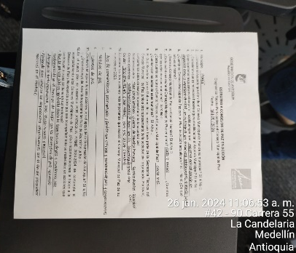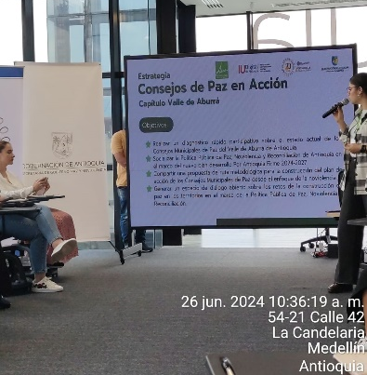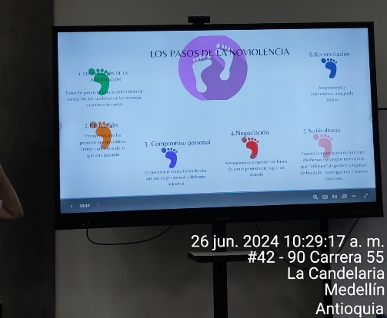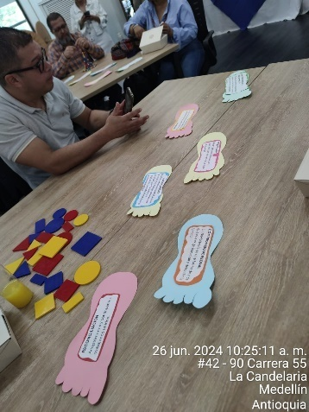
  2 | La demás evidencia fotográficas y documentales se encuentras en la carpeta física y en la pública virtual en las siguientes rutas:  PÚBLICA:\\192.168.2.6\Publica\VALENTINA LÓPEZ  \\192.168.2.6\Publica\VALENTINA LÓPEZ\Dirigido a COMUNICACIONES  \\192.168.2.6\Publica\VALENTINA LÓPEZ\DDHH 2024  \\192.168.2.6\Publica\VALENTINA LÓPEZ\DELEGATURA PENAL Y FAMILA 2024  \\192.168.2.6\Publica\VALENTINA LÓPEZ\OFICIOS  \\192.168.2.6\Publica\DERECHOS HUMANOS\DERECHOS HUMANOS 2024\CUADRO PQRSD Y DILIGENCIAS  \\192.168.2.6\Publica\VALENTINA LÓPEZ\Evidencias Fotográficas  \\192.168.2.6\Publica\COMUNICACIONES\2024\3. BANCO DE IMÁGENES  ARCHIVO FISICO:  1. Derechos Humanos #1 – 2024  2. PPL #1 – 2024  3. Gobierno Escolar #1 – 2024  4. Comunidad Educativa #1 - 2024
BALANCE FINANCIERO
CONCEPTO | FECHA | VALOR
Valor inicial del contrato | 01/02/2024 | $51.645.000
ABONOS | COMPROBANTE DE EGRESO
Cuenta de Cobro No 01-2024 | 240007778 del 20-03-2024 | 4.950.000
Cuenta de Cobro No 02-2024 | 240009475 del 04-04-2024 | 4.950.000
Cuenta de Cobro No 03-2024 | 240012880 del 06-05-2024 | 4.950.000
Cuenta de Cobro No 04-2024 | 240016340 del 12-06-2024 | 4.950.000
TOTAL CANCELADO |  | 19.800.000
Valor causado y el cual se ordena la cancelación con la presente solicitud.  Cuenta de cobro 05-2024 |  | 4.950.000
VALOR TOTAL EJECUTADO |  | 24.750.000
SALDO POR EJECUTAR |  | $26.895.000

El contratista aportó los documentos que acreditan que se encuentra a paz y salvo por concepto del pago de aportes a los sistemas de seguridad social en salud y pensiones, de conformidad con lo dispuesto en el artículo 282 de la ley 100 de 1993.

Teniendo en cuenta la verificación del cumplimiento de los compromisos y/o actividades contempladas en el contrato PSP05-2024 se autoriza el siguiente pago:

DESCRIPCIÓN | VALOR CONTRATO | VALOR ORDENES DE PAGO | VALOR CAUSADO | SALDO POR EJECUTAR
CUENTA DE COBRO 05-2024 | $51.645.000 | $19.800.000 | 4.950.000 | $26.895.000

En razón a lo anterior, se ordena pagar al contratista la suma de CUATRO MILLONES NOVECIENTOS CINCUENTA MIL PESOS ($4.950.000).

Autoriza:

NOMBRE | DIEGO ALEXANDER AGUIRRE RAMÍREZ
CARGO | Personero Delegado Para los Derechos Humanos  Supervisor del Contrato PSP05-2024
FIRMA | 
03/07/2024

